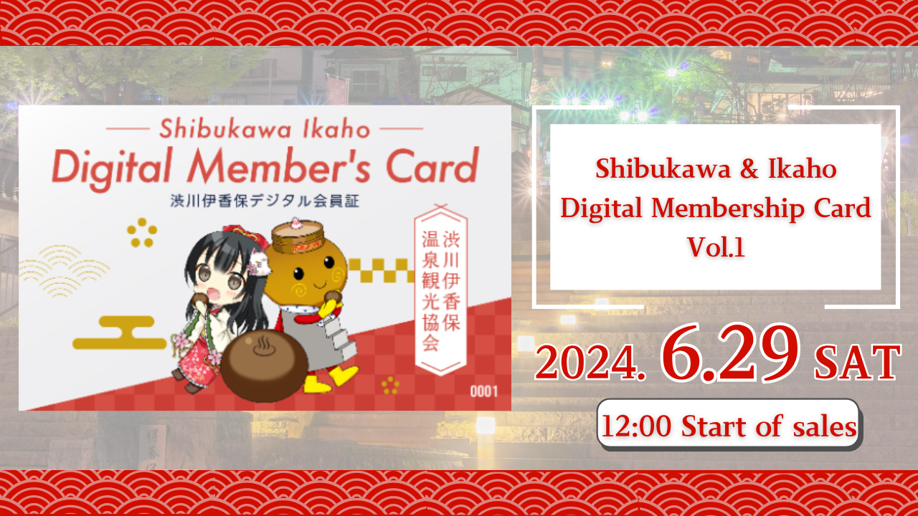
"Shibukawa / Ikaho Digital Member Card Vol.1" wird am 29. Juni 2024 verkauft!
Hallo, diese Familie Japan Dao!
Diesmal werden wir die besonderen großen Neuigkeiten für Sie übermitteln.
Die Shibukawa Ikaho Onsen Tourism Association und die Convex Co., Ltd. werden am lokalen Projekt teilnehmen, und die Welt wird in die Welt zur Attraktivität von Ikaho Onsen, Prefecture, übertragen.
Als Teil davon wird "Shibukawa / Ikaho Digital Membership Card" NFT erscheinen! Japan Dao ist für dieses NFT -Charakterdesign verantwortlich.
Überblick
"Shibukawa / Ikaho Digital Mitgliedskarte Vol. 1" NFT kann verschiedene Vorteile erhalten, z. B. Rabatte auf Badegebühren für Ikaho Open -Air Bad, indem sie in touristischen Einrichtungen und Restaurants in Ikaho Onsen präsentiert werden.
Die "Dosi" -Plattform von Line Next wird verkauft.
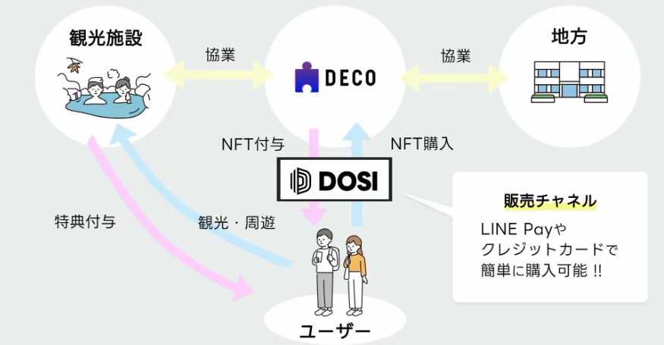
Darüber hinaus verwendet das Charakterdesign drei Charaktere, die im beliebten Japan DAO -Projekt "Kagura" erscheinen.
Wenn Sie mehr über Kagura oder zum ersten Mal erfahren möchten, lesen Sie diesen Artikel bitte.
https://note.com/japandaosolution/n/na2004b0b81ab
https://note.com/japandaosolution/n/n14402a810a8e
Hintergrund der Zusammenarbeit mit Ikaho Onsen Tourism Association
Ikaho Onsen ist einer der führenden Sightseeing -Orte Japans mit gutem Zugang aus der Tokyo -Metropolregion. Shibukawa City fördert die digitale Transformation von Sehenswürdigkeiten (DX) und eignet sich für die Sightseeing -Werbung mit NFT.
Japan Dao arbeitet mit der Ikaho Onsen Tourism Association zusammen, um die Region zu revitalisieren, um die Anziehungskraft der Region zu maximieren.
Klicken Sie hier, um den offiziellen X -Bericht der Shibukawa Ikaho Onsen Tourism Association zu erhalten
https://twitter.com/ikahoonnsenn
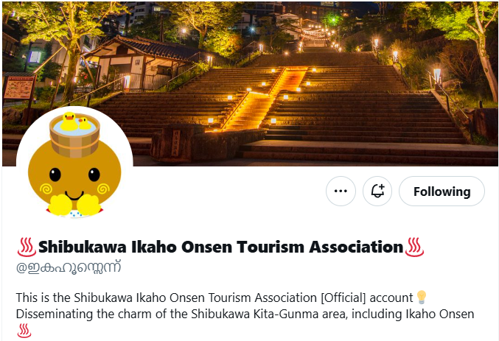
Über Shibukawa / Ikaho Digital Mitgliedskarte Verkaufsinformationen
Verkaufsstart: Samstag, 29. Juni, 2024 12:00 Uhr
Ende des Verkaufs: 12:00 Montag, 30. September 2024
Preis: $ 12 (ca. 1.900 Yen)
Verkaufskanal: Digital Commerce "Dosi"
Umsatz: 300 Stück begrenzt
Design: Zufällig verkauft aus 3 Arten von Mustern (ein Punkt mit der Seriennummer)
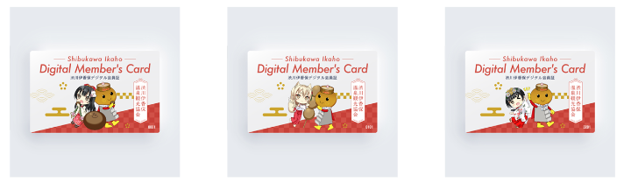
Klicken Sie hier für den Link der Kaufseite
https://market.store.dosi.world/ja-JP/1st_sale/sales/40318/
Partnereinrichtungen und Vorteile
Durch die Präsentation der "Shibukawa / Ikaho Digital Membership Card" können Sie in verschiedenen Einrichtungen in der Gegend von Ikaho Onsen Leistungen erhalten. Zu den Aufgaben beinhalten Badegebühren, Rabatte auf Eintrittsgebühren, Rabatte und Geschenke in Restaurants.
Zu den angeschlossenen Einrichtungen gehören Ikaho Ryoko, Yumeji Takehisa Ikaho Memorial, Hara Museum ARC, Cafe, General Store und Badeeinrichtungen.
Sie können die Details der Vorteile und der Liste der verbundenen Einrichtungen aus dem folgenden Link überprüfen.
https://www.google.com/maps/d/edit?mid=1LINMrLa6cHlL1hEaEbnnWYt5NvWhCQo&usp=sharing
* Leistungen können sich ohne vorherige Ankündigung ändern.
* Die Leistungsnutzungszeit ist für den 15. Juli 2024 bis 31. Dezember 2024 geplant. Neue Leistungen werden nach 2025 erhalten.
* Vorteile können in der obigen Zeit nur einmal pro Einrichtung verwendet werden. Das gleiche gilt, wenn Sie über mehrere Mitgliedschaftskarten verfügen.
So verwenden Sie "Shibukawa / Ikaho Digitalmitgliedszertifikat" "
Wir kaufen "Shibukawa / Ikaho Digital Membership Card" in Dosi.
Lesen Sie den in der angeschlossenen Einrichtung auf Ihrem Smartphone installierten QR -Code.
Präsentieren Sie den Smartphone -Bildschirm dem Einrichtungspersonal.
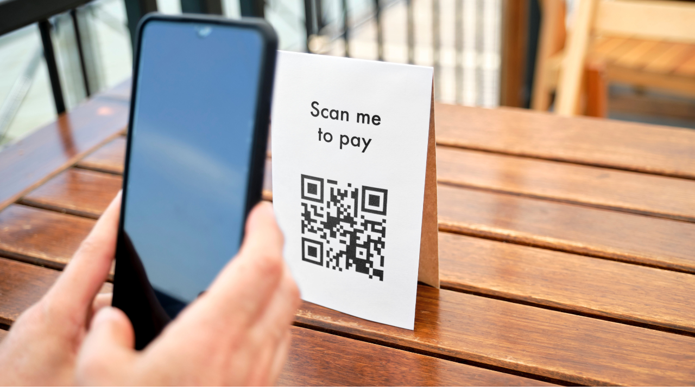
Sie können leicht Leistungen erhalten!
Was ist Dosi?
DOSI ist ein globaler Marktplatz, der problemlos wertvolle digitale Gegenstände tauschen kann.
Einfach anmelden mit einem Linienkonto oder einem SNS -Konto
Sie können Artikel mit einer Kreditkarte oder einer Leitungszahlung kaufen
Sie können nicht nur in Japan, sondern auch gegen globale Marken handeln
So eröffnen Sie ein "Dosi" -Konto
https://dosi-jp.landpress.line.me/userguide_account
Wie man nft kauft
https://dosi-jp.landpress.line.me/userguide_purchase
New development of Amakomi (manga)
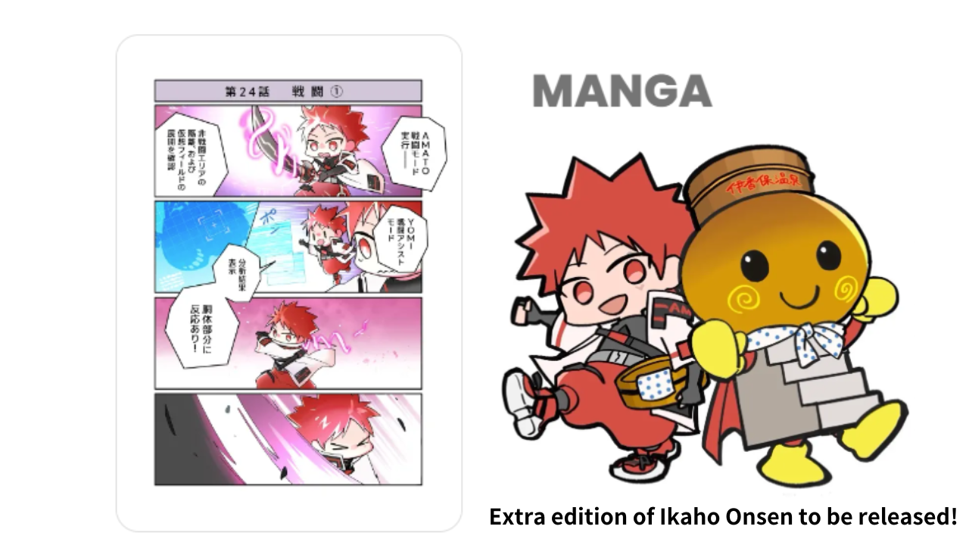
"Ikaho Onsen Extra" wird in der Serie an die Amakomi veröffentlicht!
"Amakomi" ist im Juni 2024 eine sehr beliebte Manga -Serie mit vier Four -Rahmen und wurde bis Folge 26 serialisiert.
In der Ikaho Onsen Extra Edition, einer Szene, in der Sie die Stadt der Inseln genießen können, und heiße Frühlingsbrötchen von Sightseeing -Orten werden gezeichnet.
Die Manga in der Serialisierung kann kostenlos von hier aus gelesen werden.
https://amato-official.com/manga
Zusammenfassung
"Shibukawa / Ikaho Digital Mitglied Band 1 1" NFT bietet nicht nur Vorteile in touristischen Einrichtungen und Restaurants, sondern genießt auch das kreative Design Japans DAO.
Die Verkäufe sollen am 29. Juni 2024 beginnen. Bitte probieren Sie es aus.
Wenn Sie sich für Japan DAO interessieren, folgen Sie bitte für "Japan Dao Magazine".
Offizielles X -Konto: https: //twitter.com/japannftmuseum
Offizielle Zwietracht: https://discord.com/invite/japandao

